Направленная модификация Compound C для повышения способности к ингибированию АМФК
Дарвиш.Ф., Новикова Д.С., Трибулович В.Г.
Аспирант, 3 год обучения
Санкт-Петербургский государственный технологический институт (технический университет), лаборатория молекулярной фармакологии, Санкт-Петербург, Россия
E-mail: Futoun.darwish@gmil.com
АМФ-активируемая протеинкиназа (АМФК) является ключевым ферментом, отвечающим за энергетический гомеостаз организма. Фармакологическая активация АМФК при нарушениях метаболических процессов является подтвержденной терапевтической стратегией. Большое количество работ было посвящено исследованию механизмов активации киназы и разработке низкомолекулярных активаторов. В то же время процесс ингибирования АМФК остается малоизученным, при этом только два низкомолекулярных соединения, оказывающих ингибирующее действие, доступно для исследователей. Одно из них, Compound C (dorsomorphin, BML-275), было открыто в ходе высокопроизводительного скрининга коммерческой библиотеки соединений [1]. Учитывая ситуативный характер идентификации Compound C, это соединение представляет собой значимую структуру и его фармакофорные особенности следует учитывать при конструировании новых ингибиторов. Предварительное компьютерное моделирование выявило затруднения в формальной оптимизации за счет очевидных модификаций структуры (Рис. 1).

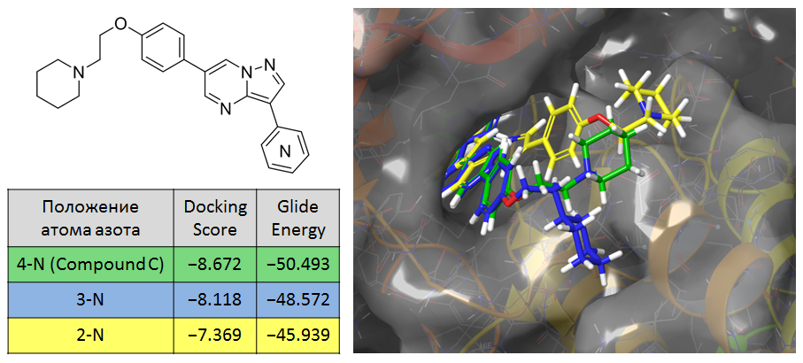
Рис. 1. Энергетические параметры взаимодействия лиганд-рецептор при варьировании положения атома азота в пиридиновом ядре.

Следует отметить, что работ по изучению зависимости структура-активность для Compound C не проводилось. При этом химическая модификация этого ингибитора с последующей оценкой вклада определенных структурных фрагментов в целевую активность представляет собой шаг на пути к разработке высокоселективных ингибиторов АМФК. Основной целью данной работы стало получение серии аналогов соединения Compound C. Синтез соединений осуществляли по разработанной ранее методике, исходя из 2-, 3- и 4-пиридинкарбоновой кислоты. Отмечены существенные различия в физико-химических характеристиках промежуточных продуктов в зависимости от положения атома азота в пиридиновом ядре. Полученная линейка соединений обладает определенной степенью новизны и будет в дальнейшем исследована на клеточной модели, позволяющей оценить эффект соединений на киназную активность АМФК.

Литература
1. Zhou G., Myers R., Li Y., Chen Y., Shen X., Fenyk-Melody J., Wu M., Ventre J., Doebber T., Fujii N., Hirshman M.F., Goodyear L.J., Moller D.E. Role of AMP-activated protein kinase in mechanism of metformin action // J. Clin. Invest. 2001. Vol. 108. P. 1167-1174.

